龙山街道政务公开专区

为全面提升政务公开标准化、规范化、便利化水平，为群众普及政务公开知识，加快推进政务公开便民服务和基层群众服务的深入融合，龙山街道多措并举，全面扎实推进政务公开专区建设。
一、专区建设情况
严格按照上级部门对政务公开专区的设置标准，布置自助办件专区、政务公开查阅点，全方位提供政府信息公开现场申请、“在线申请”等服务；将《林州市政府信息管理制度》等制度上墙公开；提供现场政策咨询服务，提供林州市相关政策文件、政策解读等纸质文档。通过标准化、便民化服务，打造集“资料查阅、信息查询、申请公开、办事咨询、自助办理”等服务为一体的多功能政务公开专区。
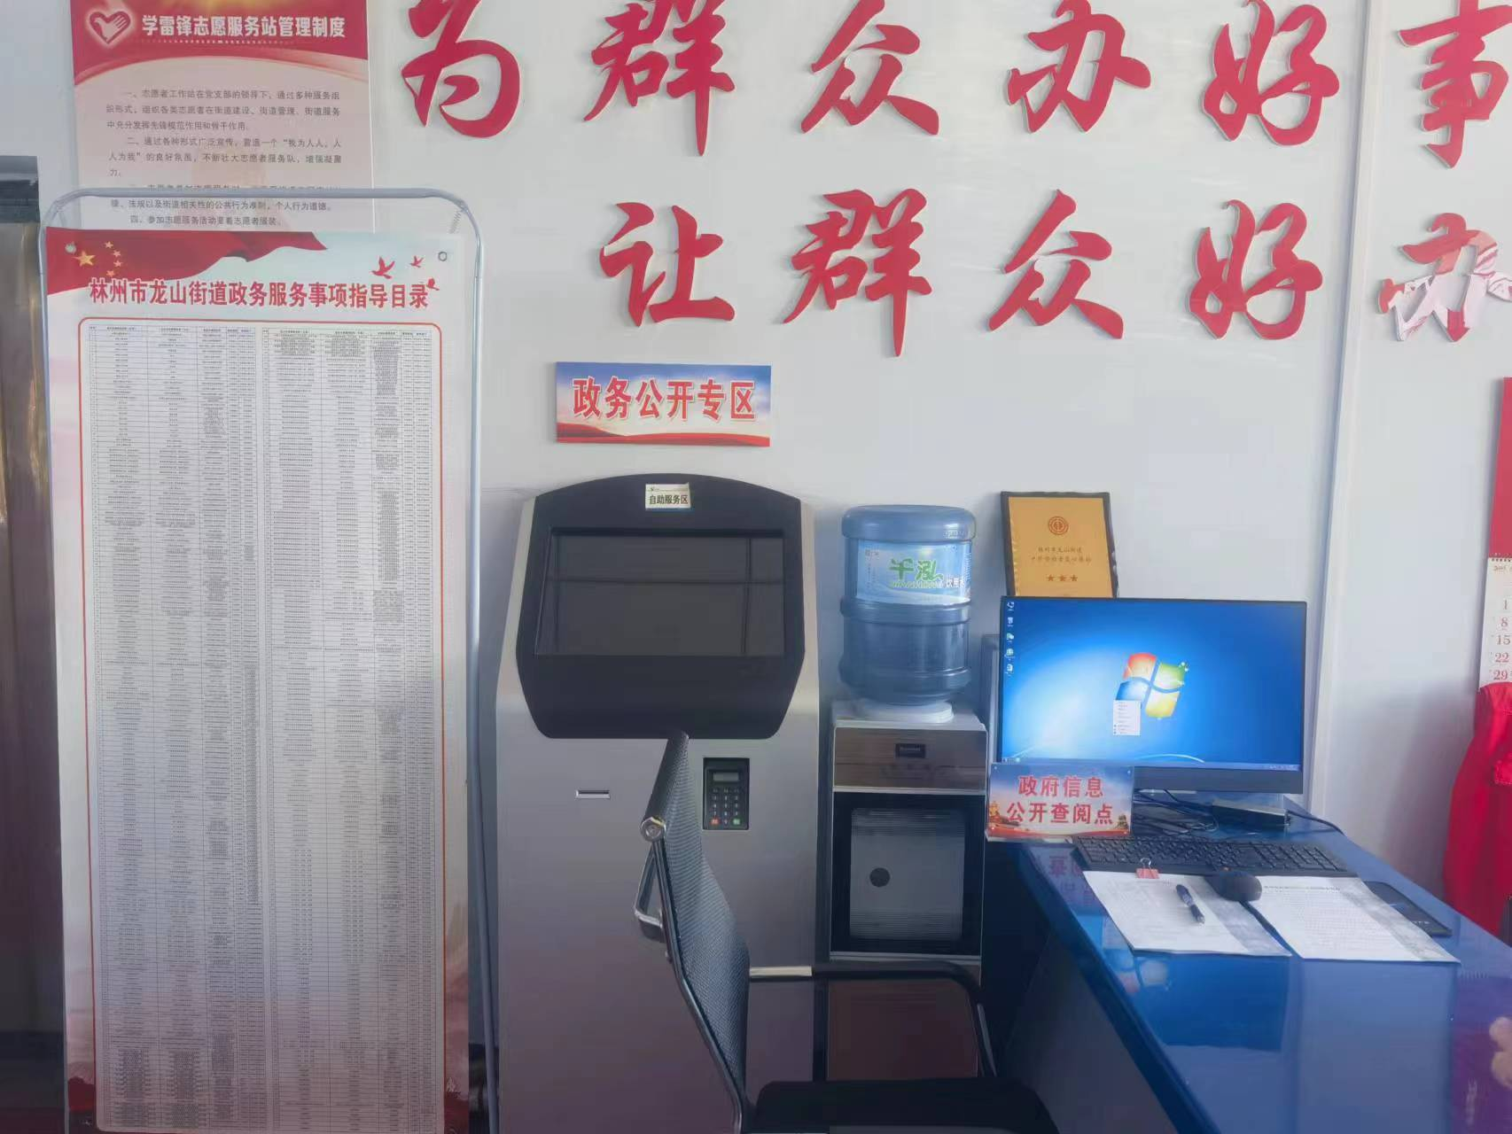

二、零距离服务情况
大厅配置了爱心专座、桌椅等，提供雨伞等便民服务；专区“帮代办”工作人员不仅为办事企业群众提供政策文件查阅操作、政府信息公开申请等服务指引，还为初次体验政务公开的群众，以及因有困难不能自行操作体验的群众提供针对性帮助；开通政务公开专区绿色通道，为前来政务公开专区咨询、办事的老、弱、病、残、孕、退役军人等六类特殊群体提供全程代办服务，让办事群众能够真正“一次体验、一次办好”。

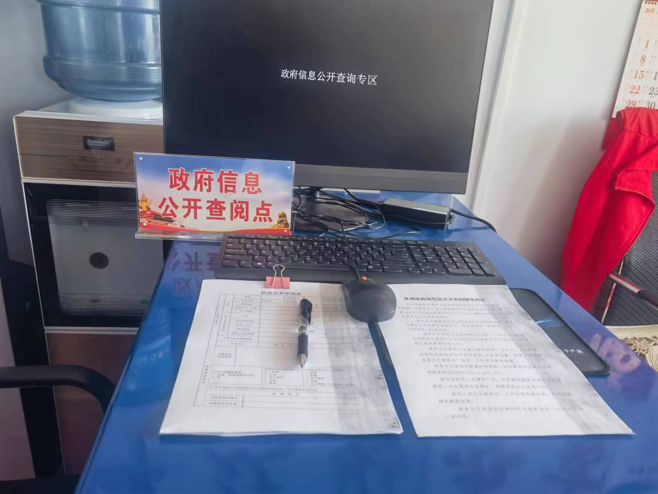
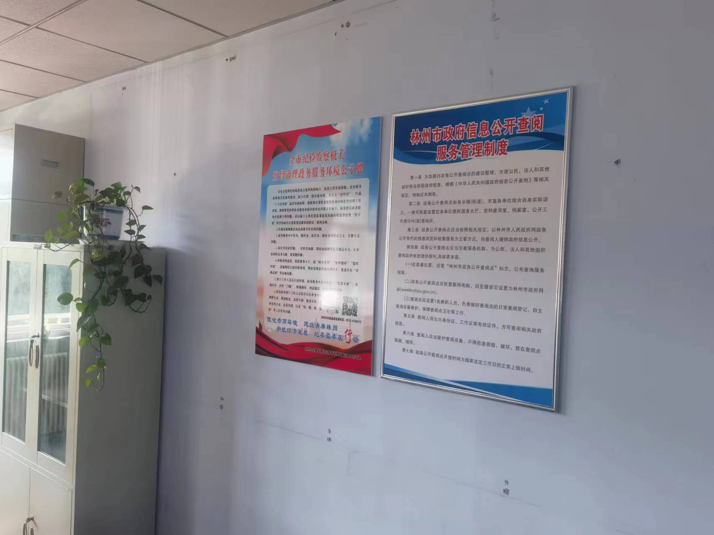

专区地址：
龙山东路34号龙山街道便民服务大厅
办公时间：
夏秋：上午：8:00-12:00 下午：3：00-6:00
春冬：上午：8:00-12:00 下午：2：30-5:30
联系方式：6822146

